ENTORNOS SOSTENIBLES DE EDUCACIÓN AMBIENTAL

Municipio de Guaduas Cundinamarca

Guaduas, Cundinamarca – 2024

- INTRODUCCIÓN. (Una particularidad para cada municipio- EDUCACION AMBIENTAL).

- OBJETIVO GENERAL
Presentar el plan general de educación ambiental del municipio de Guaduas como insumo que conducirá a la construcción de un territorio sostenible basado en la comprensión sociocultural, ambiental y educativo que articula la institucionalidad y la comunidad en el municipio de Guaduas Cundinamarca.

  - OBJETIVOS ESPECÍFICOS

- Promover la Educación ambiental municipal articulada con la institucionalidad del sector público y privado (CAR-Gobernación de Cundinamarca, SENA, Técnico del Colegio Miguel Samper Agudelo, entre otros).
- Proporcionar a la comunidad de Guaduas mayor sensibilidad y conciencia respecto al cuidado de nuestros recurso naturales y la biodiversidad.

Plan Municipal de Educación Ambiental (PMEA): Un Plan Municipal de Educación Ambiental (PMEA) es un documento estratégico que define y organiza las acciones, programas y proyectos de educación ambiental en un municipio.
Alianza público privada (APP): Corresponde al mecanismo que permite vincular al sector privado para proveer bienes y servicios públicos asociados a una infraestructura.
Autoridad ambiental: Es la autoridad que tenga competencia en asuntos ambientales cuyo objeto corresponde a la ejecución de las políticas, planes, programas y proyectos sobre medio ambiente y recursos naturales renovables, así como el cumplimiento y oportuna aplicación a las disposiciones legales vigentes sobre su disposición, administración, manejo y aprovechamiento, conforme a las regulaciones, pautas y directrices expedidas por el MINISTERIO DEL MEDIO AMBIENTE.
Biodiversidad: La biodiversidad, es el conjunto de todos los seres vivos del planeta, el ambiente en el que viven y la relación que guardan con otras especies. Por ello, la biodiversidad está compuesta por animales, plantas y todos los organismos, así como todos los ecosistemas, tanto terrestres como marinos.
Cambio climático: Variación del estado del clima, identificable en las variaciones del valor medio o en la variabilidad de sus propiedades, que persiste durante largos períodos de tiempo, generalmente decenios o períodos más largos. El cambio climático puede deberse a procesos internos naturales a forzamientos externos tales como modulaciones de los ciclos solares, erupciones volcánicas o cambios antropogénicos persistentes de la composición de la atmósfera o del uso del suelo.
Comité Interinstitucional de Educación Ambiental (CIDEA): Asume el debate y la formulación de los Planes de Educación Ambiental en los niveles municipal, departamental o regional y busca consolidar y articular los diversos actores públicos y privados asentados en el territorio, que tienen competencias, responsabilidades o intereses en el desarrollo de programas, proyectos y acciones de Educación Ambiental.
Conservación: Acción y efecto de mantener un ecosistema en un buen estado y gestión de la utilización de la biosfera por el ser humano, de tal suerte que produzca el mayor y sostenido beneficio para las generaciones actuales, pero que mantengan su potencialidad para satisfacer las necesidades de las generaciones futuras.
Educación Ambiental: La educación ambiental es un proceso destinado a la formación de una ciudadanía que forme valores, aclare conceptos y desarrolle las habilidades y las actitudes necesarias para una convivencia armónica entre los seres humanos, su cultura y su medio ambiente
Economía circular: Es un modelo de producción y consumo responsable más sostenible, donde las materias primas se mantienen más tiempo en los ciclos productivos y pueden aprovecharse de forma recurrente, procurando con ello generar muchos menos residuos.
Ecoeficiencia: es el proceso mediante el cual desarrollamos una determinada actividad económica, tratando de que este genere el menor impacto ambiental posible. Esto, durante toda la cadena de producción, es decir, desde la adquisición de los insumos hasta la entrega al cliente o consumidor final.
Ecosistema: el ecosistema se refiere a los seres vivos y a los elementos no vivos que habitan una zona determinada y a las interacciones biológicas, químicas y físicas que se producen entre ellos.
Entorno Sostenible: Se establece como una estrategia de sostenibilidad ambiental, lo cual representa una forma de convivir en equilibrio con nuestro entorno y prevenir una escasez que puede poner en riesgo la humanidad, regulando el uso de los recursos naturales, de tal forma que se realice un intercambio de bienes y servicios ambientales de una manera armónica y con resiliencia natural.
Gestión del riesgo: Corresponde a un proceso social de planeación, ejecución, seguimiento y evaluación de políticas y acciones permanentes para el conocimiento del riesgo y promoción de una mayor conciencia del mismo, impedir o evitar que se genere, reducirlo o controlarlo cuando ya existe y para prepararse y manejar las situaciones de desastre, así como para la posterior recuperación, (rehabilitación y reconstrucción). Esto con el propósito explícito de contribuir a la seguridad, el bienestar y calidad de vida de las personas y al desarrollo sostenible”.
Medio ambiente: es el espacio en el que se desarrolla la vida de los distintos organismos favoreciendo su interacción. En él se encuentran tanto seres vivos como elementos sin vida y otros creados por la mano del hombre.
Huella de carbono: es un indicador que busca cuantificar la cantidad de Emisiones de Gases Efecto Invernadero (directas e indirectas), medidas en emisiones de CO2 equivalente, que son liberadas a la atmósfera debido a las actividades humanas.
Proyectos Educativos Institucionales (PEI): Es la carta de navegación de las escuelas y colegios, en donde se especifican entre otros aspectos los principios y fines del establecimiento, los recursos docentes y didácticos disponibles y necesarios, la estrategia pedagógica, el reglamento para docentes y estudiantes y el sistema de gestión.
Plan de Desarrollo Municipal (PDM): Es el instrumento de planificación que orienta las acciones de las administraciones departamentales, distritales y municipales durante un período de gobierno.
Planes de Ordenamiento y Manejo de Cuencas (POMCA): Es el instrumento a través del cual se realiza la planeación del uso coordinado del suelo, de las aguas, de la flora y la fauna y el manejo de la cuenca, en el que participa la población que habita en el territorio de la cuenca, conducente al buen uso y manejo de tales recursos
Plan Municipal Educación ambiental (PMEA): Herramienta de planificación territorial, por medio de la cual se organiza y articulación la educacion ambiental, a través de programas, proyectos actividades, indicadores de impacto, descripción de actividades, número de actores intervenidos, lugar de ejecución; donde también cuenta con un análisis de la articulación con las estrategias de la Política Nacional de Educacion Ambiental.
Proyectos Ambientales Escolares (PRAE): Son proyectos pedagógicos que promueven el análisis y la comprensión de los problemas y las potencialidades ambientales locales, regionales y nacionales, y generan espacios de participación para implementar soluciones acordes con las dinámicas naturales y socioculturales.
PRAU: Proyectos ambientales Universitarios, los cuales están basados en la Política Nacional de Educación Ambiental, especialmente desde la estrategia Dimensión ambiental en la educación formal que propone “involucrar la dimensión ambiental en el currículo de la educación superior.
Proyectos Ciudadanos de Educación Ambiental (PROCEDA): son acciones de cambio ambiental y de carácter comunitario, llevados a cabo por grupos y organizaciones de la sociedad civil, con el ánimo de contribuir a la solución de problemas ambientales.
Protección Ambiental: Es toda acción personal o colectiva, pública o privada, que está orientada a conservar, defender, mejorar o potenciar la calidad del medio ambiente. a través de las actividades preventivas y/o correctivas que de otro modo afectan al medio ambiente, con el fin de lograr una adecuada calidad de vida.
Refugio climático: Los refugios climáticos son espacios públicos que proporcionan un ambiente fresco y seguro para las personas durante los eventos climáticos extremos, como olas de calor, inundaciones y tormentas. En las ciudades, estos refugios pueden ser particularmente importantes debido a la falta de áreas verdes y la presencia de islas de calor urbanas.
Sistema de Gestión Ambiental Municipal (SIGAM): Es una propuesta organizacional para el adecuado funcionamiento de la administración municipal, para adelantar la Gestión Ambiental en su territorio, mantener la oferta ambiental y orientar los procesos culturales y sociales hacia la sostenibilidad.
Sostenibilidad: Proceso de racionalización de las condiciones sociales, económicas, educativas, jurídicas, éticas, morales y ecológicas fundamentales que posibiliten la adecuación del incremento de las riquezas en beneficios de la sociedad sin afectar al medio ambiente, para garantizar el bienestar de las generaciones futuras. También puede denominarse sustentabilidad.

CAPÍTULO 1. TU TERRITORIO

- MARCO TEÓRICO

  - Generalidades del Municipio

- Ubicación Geográfica

El municipio de Guaduas está localizado en un valle, en una depresión de la vertiente occidental de la cordillera oriental, valle que se encuentra atravesado en toda su extensión de oriente a occidente por un camino empedrado denominado camino real que fue hecho por los indígenas y mulatos de la época de la colonia, dirigido por los españoles. Este camino lo utilizaban durante el recorrido de Santa Marta a Bogotá.

Límites Geográficos: El territorio municipal está conformado por el espacio geográfico comprendido dentro de los límites establecidos por las ordenanzas y decretos departamentales que así lo determinan. Sus límites municipales son: al Norte con Puerto Salgar y Caparrapí, al sur limita con los municipios de Chaguaní y Vianí, al Oriente con los municipios de Villeta, Quebrada Negra, Útica, y Caparrapí, al occidente con el Departamento del Tolima y Caldas.

Extensión: Según cifras oficiales entregadas por la Agencia Catastral El Municipio de Guaduas tiene una extensión de 76.352,81 ha, de las cuales el 75.706,67 ha corresponden al área Rural y el 646,14 ha conforman el área Urbana, La cabecera está dividida en 19 barrios, y el área rural está dividida en: Dos Corregimientos, una inspección de Policía y 52 veredas.
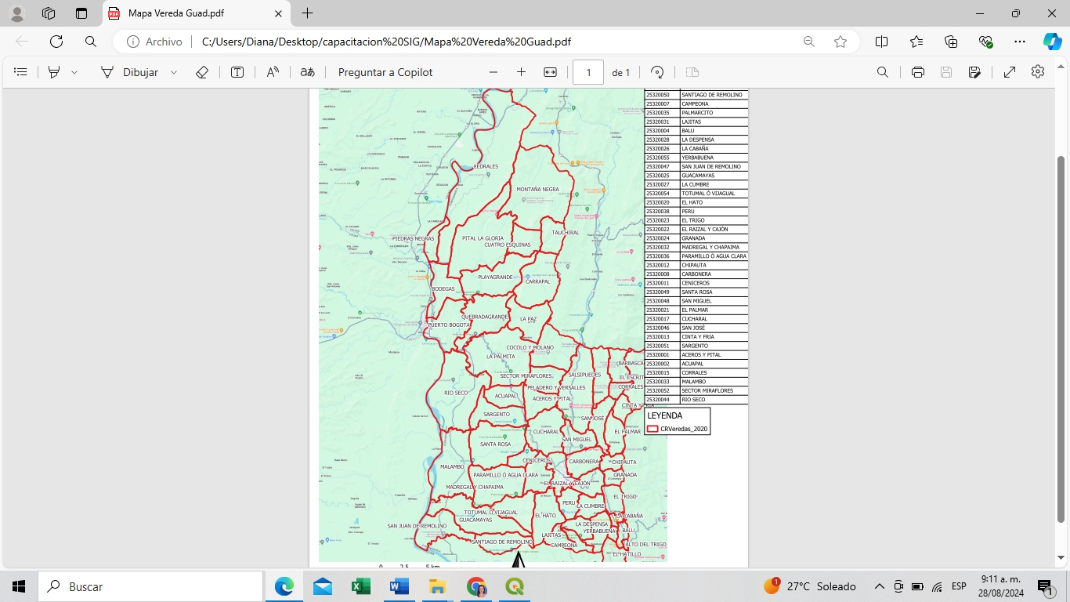

Fuente: clase de sistemas de información geográfica SIG. 2024

- Demografía (Identificar Grupos Poblacionales, perspectiva de género (si aplica))
MUNICIPIO DE GUADUAS

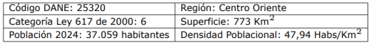

FUENTE: Ficha terridata/Departamento Nacional de Planeación/Plan de Desarrollo Guaduas Compromiso de todos 2024-2027}
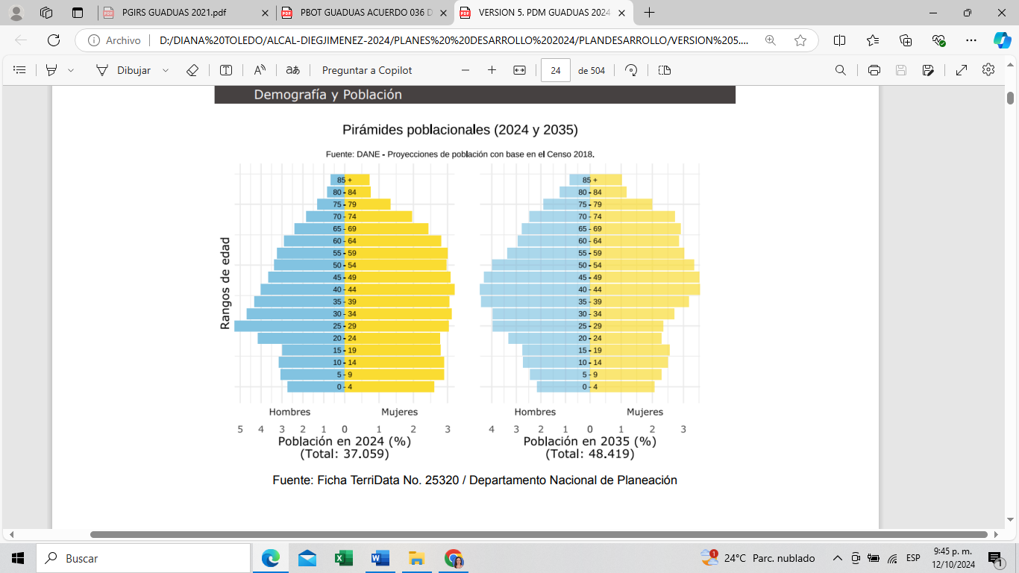

FUENTE: Ficha terridata/Departamento Nacional de Planeación/Plan de Desarrollo Guaduas Compromiso de todos 2024-2027}

De acuerdo a información suministrada por el Departamento Nacional de planeación DNP en la ficha numero 25320, para el 2024 el municipio de Guaduas cuenta con una población de 37059 habitantes deiscriando por 20229 Hombres y 16830 mujeres ; 17343 en el sector rural y 19716 en el sector urbano.
Población étnica:
Según la información suministrada por la Base de Datos del Censo Nacional de Población y Vivienda 2018 – DANE, Auto reconocimiento étnico, el municipio de Guaduas cuenta con (una) 1 persona que se reconoce como ROM, (una) 1 persona que se auto reconoce como Raizal del Archipiélago de San Andrés, Providencia y Santa Catalina, 38 personas que se auto reconocen como indígenas, así como con 136 pobladores que se auto reconocen como población Negro(a), Mulato(a), Afrodescendiente, Afrocolombiano(a).

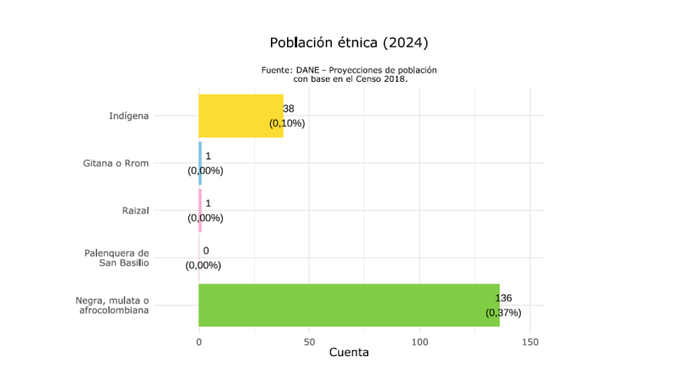
Fuente: Pan de Desarrollo Guaduas compromiso de todos 2024-2027; pg. 25.

Población étnica total: 176 personas; 0,46% del total.

CALIDAD DE VIDA (NBI) POBREZA EXTREMA MULTIDIMENSIONAL

Indicador Pobreza Multidimensional
El Índice de Pobreza Multidimensional (IPM) es una medida de la pobreza que se enfoca en múltiples privaciones que experimenta una persona en su vida diaria. El IPM se compone de diferentes indicadores que abarcan áreas como la salud, la educación y el nivel de vida. El IPM se mide en porcentaje donde indica que % de la población evaluada experimenta privaciones en múltiples áreas de su vida.

Para el municipio de Guaduas según el indicador el 27,2 % de la población evaluada tiene privaciones en diferentes áreas de su vida siendo la población ubicada en las zonas rurales la más afectada con 37.5 %. El indicador se encuentra muy por encima del presentado a nivel del departamento de Cundinamarca 11.5%.

Tabla N° Índice de pobreza Multidimensional de Guaduas
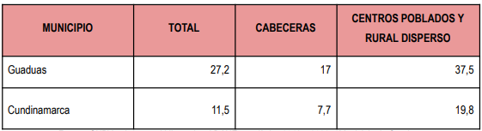

Fuente: Pan de Desarrollo Guaduas compromiso de todos 2024-2027; pg. 26.

Tabla N° Variables índice de pobreza Multidimensional municipio de Guaduas.
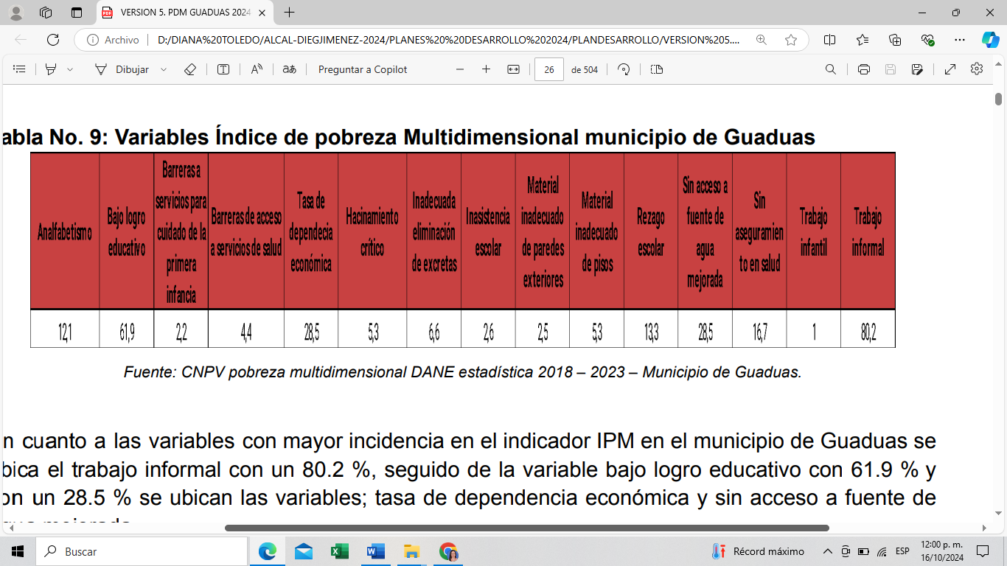
Fuente: Pan de Desarrollo Guaduas compromiso de todos 2024-2027; pg. 26.
En cuanto a las variables con mayor incidencia en el indicador IPM en el municipio de Guaduas se ubica el trabajo informal con un 80.2 %, seguido de la variable bajo logro educativo con 61.9 % y con un 28.5 % se ubican las variables; tasa de dependencia económica y sin acceso a fuente de agua mejorada

- Climatología
EL CLIMA
El clima es el resultado de la integración de diferentes factores como la precipitación, la temperatura, la altura sobre el nivel del mar, el balance hídrico.

El municipio de Guaduas según Caldas Lang se categoriza como “templado semiárido”, en el rango de 800-1800 metros sobre el nivel del mar (m.s.n.m.) (IGAC, 2008).

El índice climático para el municipio de Guaduas es dado por temperatura de 23 grados centígrados (°C), precipitación promedia de 1488 milímetros al año (mm/año), 10 evapotranspiración (ETP) Thornthwaite de 1105 mm/año, balance hídrico de 383 mm/año, índice de humedad de 34.7, índice hídrico de 34.7, índice climático 0.7, y unidad climática Thornthwaite B1 (IGAC, 2000).

Para IGAC (2000) la clasificación climática puntual de la cabecera municipal del municipio es cálido y seco (Caldas modificado), semicálido (Thornthwaite), y bh-PM / bs-T (Holdridge).

PRECIPITACIÓN:
La precipitación media en el franco del río Magdalena es de 1.628 mm anuales. Tiene una distribución bimodal; los dos periodos de máxima precipitación corresponden a los meses de septiembre a diciembre y en el primer semestre de marzo a mayo. En la parte central del municipio se alcanzan intensidades de 1.500 mm y la parte norte, sur la precipitación oscila entre 1000 y 1.350 mm.

BALANCE HÍDRICO:
Medida importante para determinar el déficit o exceso de agua para implementar programas de captación y almacenamiento con fines de riego, acueducto, recreación y otros. Para Guaduas el balance hídrico tiene un valor de más de 383 mm por año, en la mayor parte del territorio pero el área que limita con el río Magdalena presenta un marcado déficit del recurso hídrico.

- División política
Área Urbana: Se presenta la Distribución del Área Urbana conformada por 19 barrios en Municipio de Guaduas, según el plano de barrios elaborado en el año 2017 por la Secretaría de Planeación y corroborado por el equipo consultor del PEMP en el año 2022 en su primera fase de diagnóstico realizado en año 2022, actualmente el área urbana se compone de los siguientes barrios:

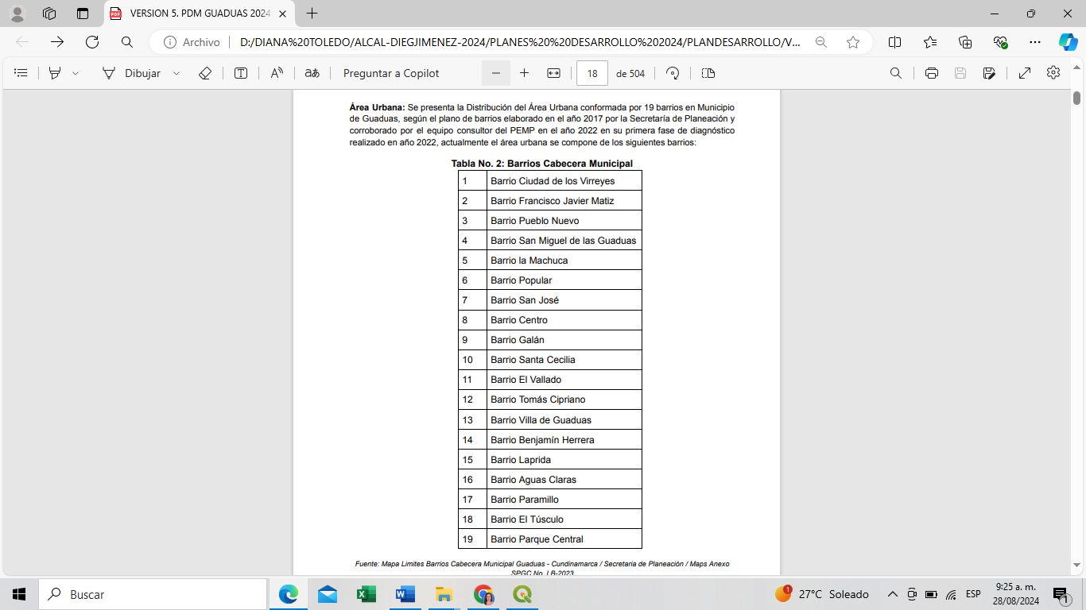

TABLA: barrios cabecera municipal

Mapa 2 barrios cabecera municipal

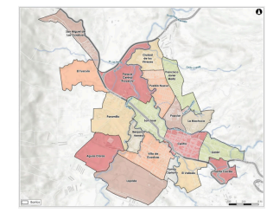

Fuente: plan de desarrollo del municipio de Guaduas 2024-2027

- Hidrografía

El municipio de Guaduas cuenta con una compleja red hídrica compuesta por dos cuencas importantes: Río Negro y Río Magdalena. Río Negro posee cuatro subcuencas (Rio Guadero, Rio Tobia, Rio Negro Medio y Rio Cambras); mientras que el Río Magdalena posee tres subcuencas de primer orden: Río Magdalena (Sector Guaduas), Rio Seco y Rio Magdalena (Sector Puerto Salgar). POMCA; las anteriores cuencas reciben las aguas de quebradas en las diferentes veredas.

Mapa 3 Hidrología Guaduas Cundinamarca

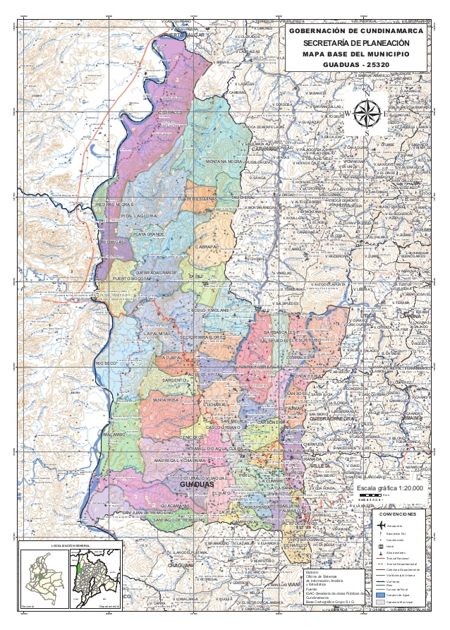

- Flora (Identificar cuáles son las especies invasoras, sus especies nativas representativas

En la actualidad son pocos los estudios sobre la vegetación del municipio de Guaduas, sin embargo se ha realizado un estudio de la flora de la reserva, se resalta lo hecho por CAR (2007) donde se brinda una lista de especies presentes, donde se destacan:
Browne ariza  Nombre Común: Árbol de la Cruz.  Fuente: Documento perfil de la Agenda Ambiental CAR. Pg. 28 | 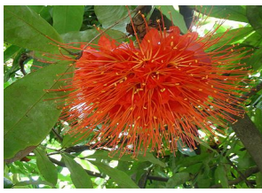
Erythrina fusca  Nombre Común: Búcaro  Fuente: Documento perfil de la Agenda Ambiental CAR. Pg. 29 | 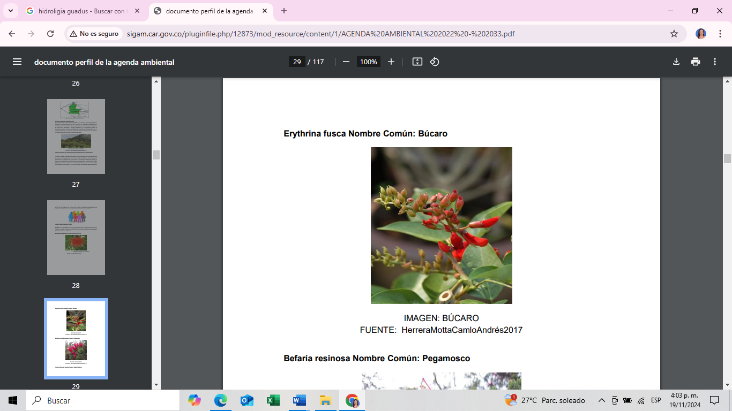
Erythrina fusca  Nombre Común: Búcaro  Fuente: Documento perfil de la Agenda Ambiental CAR. Pg. 29 | 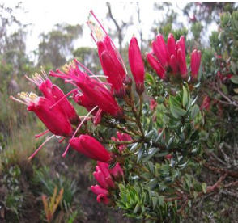
Cordia Alliodora  Nombre Común: Nogal Cafetero.  Fuente: Documento perfil de la Agenda Ambiental CAR. Pg. 29 | 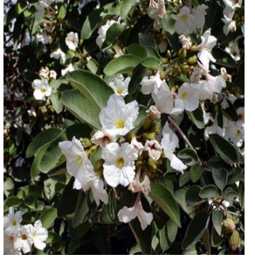
Cedrela sp  Nombre Común: Cedro de Guayana.  Fuente: Documento perfil de la Agenda Ambiental CAR. Pg. 30 | 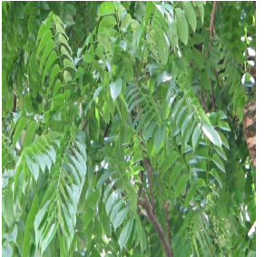
Tabebuia pentaphylla,  Nombre Común: Guayacán Rosado.  Fuente: Documento perfil de la Agenda Ambiental CAR. Pg. 30 | 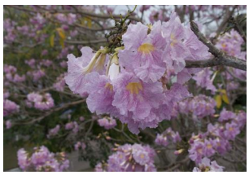
Psidium  Nombre Común:  Guayabo.  Fuente: Documento perfil de la Agenda Ambiental CAR. Pg. 31 | 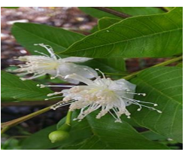
Clusia Rosea  Nombre Común: Chagualo  Fuente: Documento perfil de la Agenda Ambiental CAR. Pg. 31 | 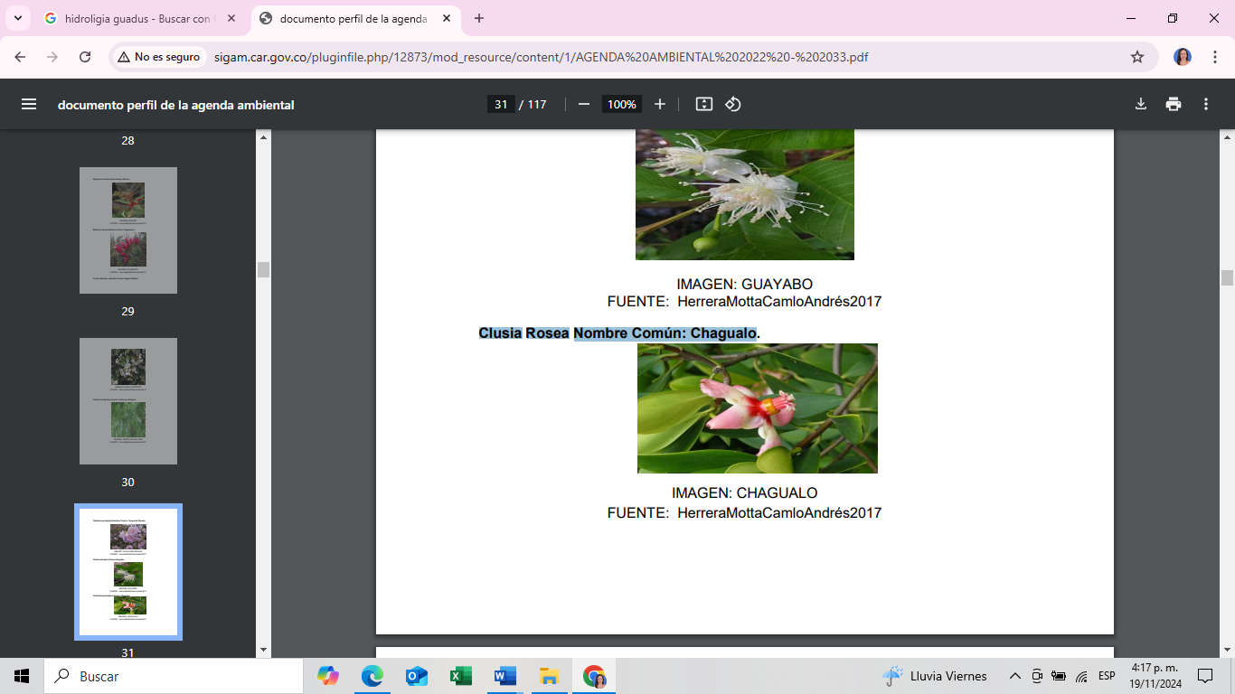

Osteopholem platyspermum  Nombre Común: Caracolí  Fuente: Documento perfil de la Agenda Ambiental CAR. Pg. 32 | 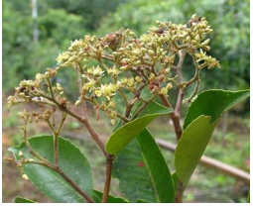
Albizia Carbonaria Nombre Común: Carbonero  Fuente: Documento perfil de la Agenda Ambiental CAR. Pg. 32 | 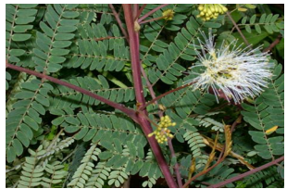
Trichanthera gigantea Nombre Común: Nacedero  Fuente: Documento perfil de la Agenda Ambiental CAR. Pg. 32 | 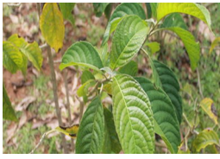
Cecropia sp  Nombre Común: Yarumo.  Fuente: Documento perfil de la Agenda Ambiental CAR. Pg. 3 | 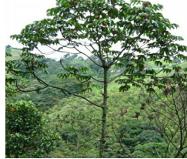

Jacaranda sp  Nombre Común: Chingale  Fuente: Documento perfil de la Agenda Ambiental CAR. Pg. 33 | 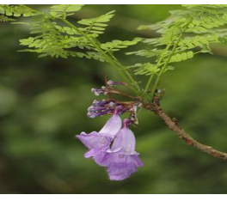
Cassia sp  Nombre Común: Lluvia de Oro.  Fuente: Documento perfil de la Agenda Ambiental CAR. Pg. 33 | 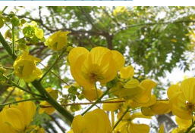
Parkia sp  Nombre Común: Rayo  Fuente: Documento perfil de la Agenda Ambiental CAR. Pg. 34 | 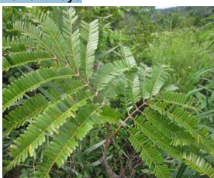
Podocarpuss raspigliossi Nombre Común:Chaquiro  Fuente: Documento perfil de la Agenda Ambiental CAR. Pg. 34 | 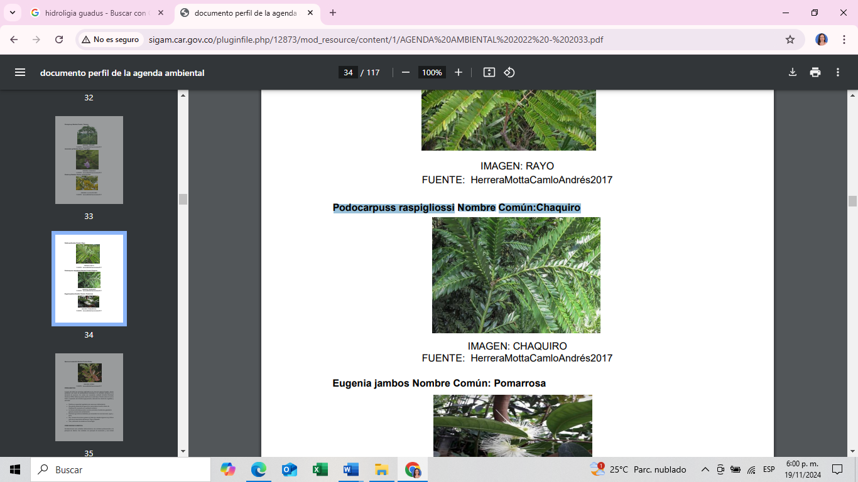

Eugenia jambos  Nombre Común: Pomarrosa  Fuente: Documento perfil de la Agenda Ambiental CAR. Pg. 34 | 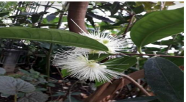
Quercus humboldtii Nombre Común: Roble  Fuente: Documento perfil de la Agenda Ambiental CAR. Pg. 35 | 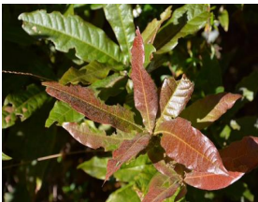

- Fauna

Son escasos los estudios que se tienen sobre la diversidad de fauna que exite en el municipio de Guaduas, sin embargo se cuenta con un registro en el inventario de aves de la reserva realizado por comunidades de la reserva, biólogos del municipio e integrantes de Pechitour y la asociación Ambiental comunitaria arañero pechigris, el inventario de los recursos naturales de la CAR y compendio de información de acuerdo a los trabajos en campo mediante información y observaciones de los antes mencionados.

FAUNA HERPETOLOGÍA

Se considera que las familias Iguanidae y Gymnophtalmidae son las que en conjunto muestran una apreciable representación. Están constituidas por lagartos de pequeño y mediano tamaño. Predominan los reptiles de hábitos diurnos, asociados al carácter del nicho ecológico ocupado de predación sobre especies igualmente diurnas y 43 por su condición ectotérmica que busca termo regular su temperatura corporal con prácticas de exposición al sol.

Boa constrictor  Nombre Común: Guio  Fuente: Documento perfil de la Agenda Ambiental CAR. Pg. 38 | 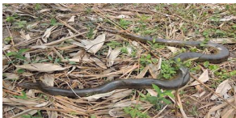
Chelonoidis Carbonaria Nombre Común: Morrocoy  Fuente: Documento perfil de la Agenda Ambiental CAR. Pg. 38 | 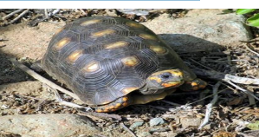
Podocnemis unifilis  Nombre Común: Terecay  Fuente: Documento perfil de la Agenda Ambiental CAR. Pg. 38 | 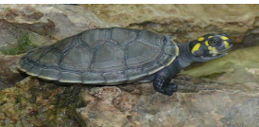
Myrcinthes leucoxyla Nombre Común: Arrayan  Fuente: Documento perfil de la Agenda Ambiental CAR. Pg. 38 | 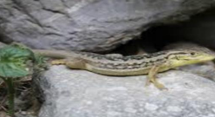

FAUNA ORNITOLOGÍA

Los grupos familiares que se describen a continuación poseen características en cuanto a nicho, hábitos y formas de vida muy afines, y constituyen un importante eslabón en el mantenimiento de los bosques, por su imprescindible papel ecológico en el control de plagas, así como en la polinización y dispersión de semillas.

Tyrannidae  Nombre Común: Piojito  Fuente: Documento perfil de la Agenda Ambiental CAR. Pg. 39 | 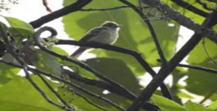
Tyrannidae  Nombre Común: Frutero  Fuente: Documento perfil de la Agenda Ambiental CAR. Pg. 39 | 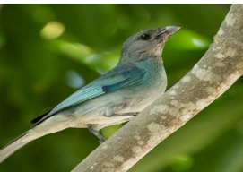
Caprimulgiformes  Nombre Común: Guacharo  Fuente: Documento perfil de la Agenda Ambiental CAR. Pg. 40 | 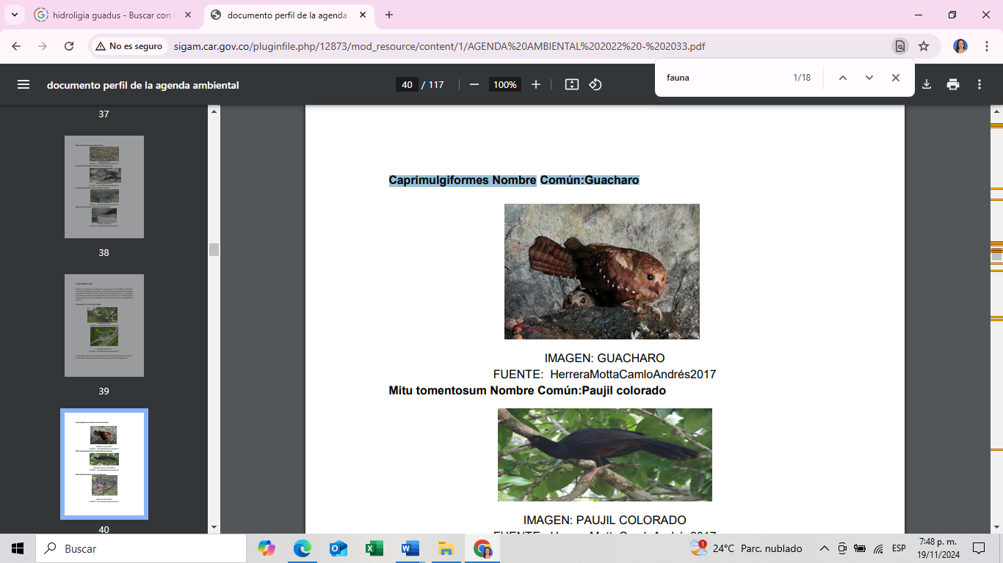
Mitu tomentosum  Nombre Común:Paujil colorado.  Fuente: Documento perfil de la Agenda Ambiental CAR. Pg. 40 | 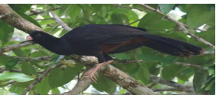
Buteo Busardo  Nombre Común: Ratonero  Fuente: Documento perfil de la Agenda Ambiental CAR. Pg. 40 | 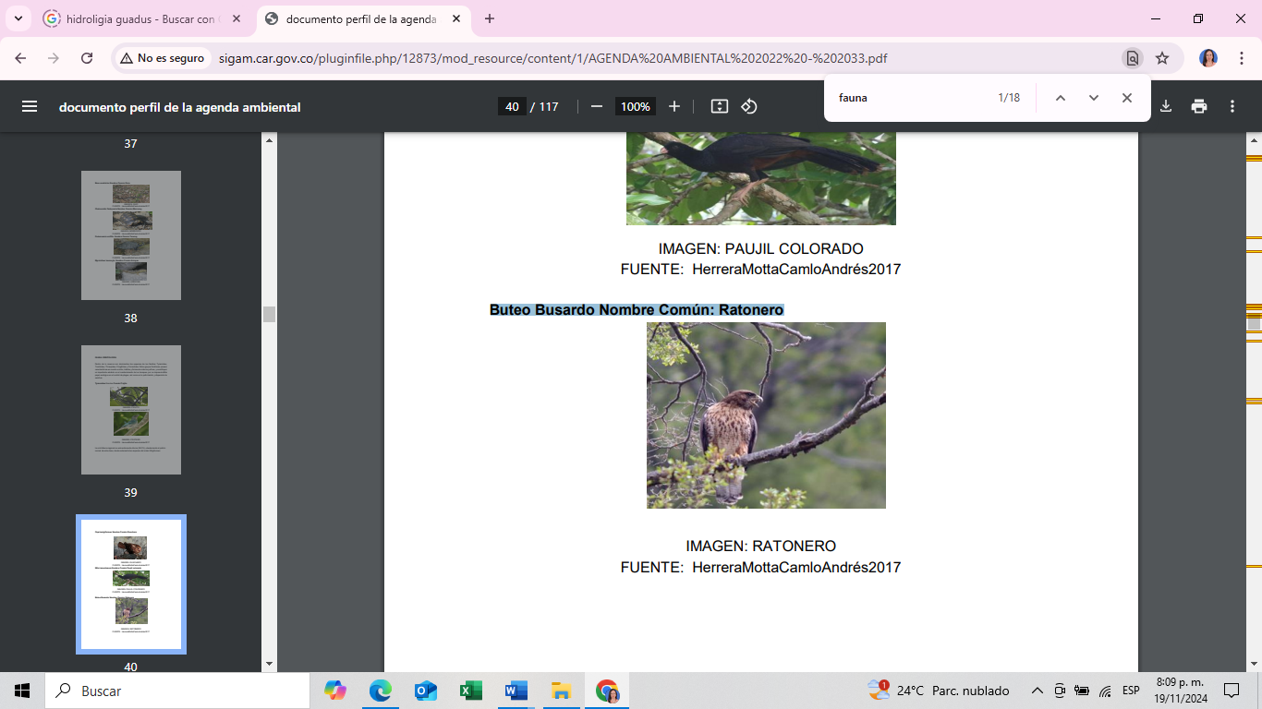

Ortalis ruficauda  Nombre Común: Guacharaca.  Fuente: Documento perfil de la Agenda Ambiental CAR. Pg. 41 | 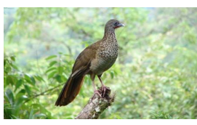
Cernícalo  Nombre Común: Cuyaya  Fuente: Documento perfil de la Agenda Ambiental CAR. Pg. 41 | 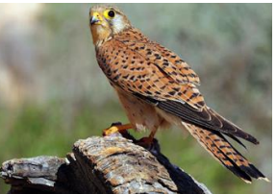
Brotegeris jugularis  Nombre Común: Perico Real  Fuente: Documento perfil de la Agenda Ambiental CAR. Pg. 41 | 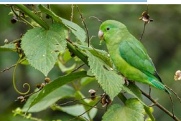
Fluvigulla  Nombre Común: La Viudita  Fuente: Documento perfil de la Agenda Ambiental CAR. Pg. 42 | 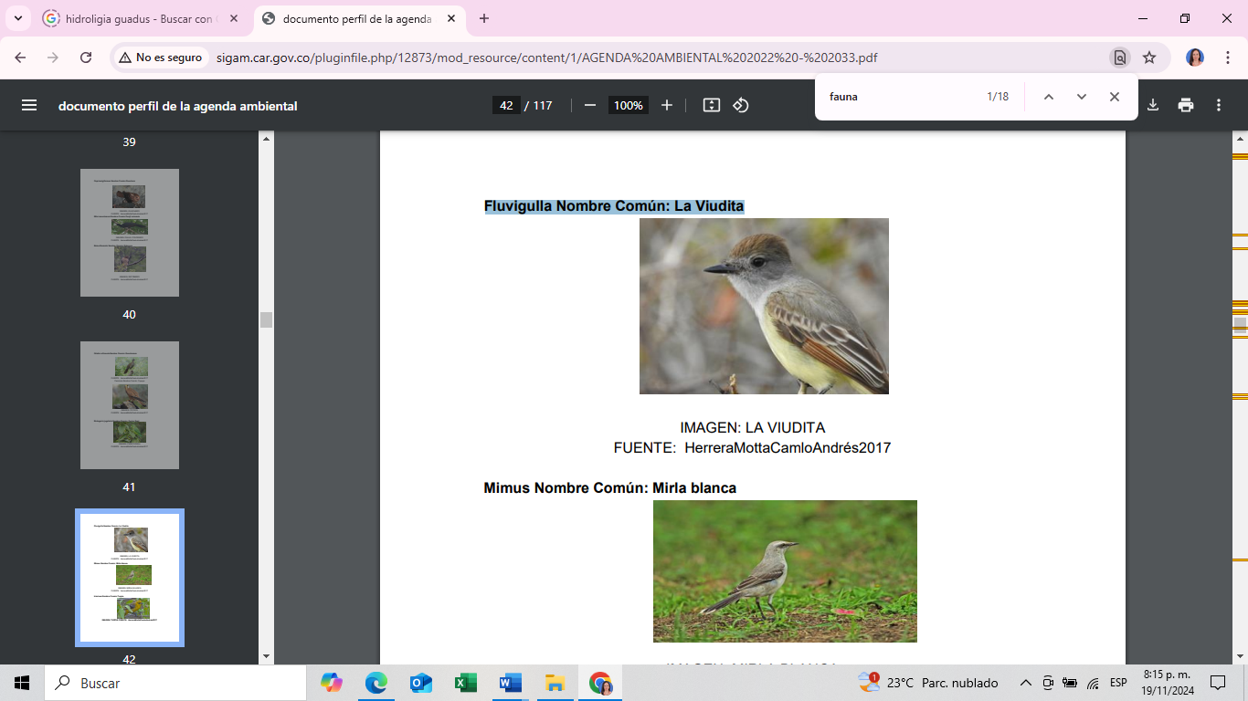
Mimus  Nombre Común: Mirla blanca  Fuente: Documento perfil de la Agenda Ambiental CAR. Pg. 42 | 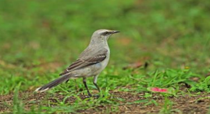

Icteriues  Nombre Común: Turpia  Fuente: Documento perfil de la Agenda Ambiental CAR. Pg. 42 | 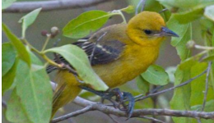

FAUNA MASTOZOOLOGÍA

Las especies del orden Chiroptera (murciélagos) juegan un importante papel ecológico como agentes polinizadores y dispersores de semillas

Agouti sp  Nombre Común: Ñeque  Fuente: Documento perfil de la Agenda Ambiental CAR. Pg. 43 | 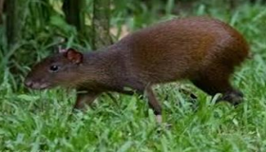
Dasypodidae  Nombre Común: Armadillo  Fuente: Documento perfil de la Agenda Ambiental CAR. Pg. 43 | 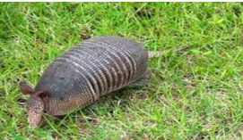
Didelphidae  Nombre Común: zarigüeya  Fuente: Documento perfil de la Agenda Ambiental CAR. Pg. 43 | 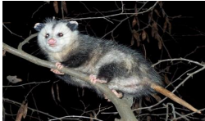

Leopardus Tigrinus  Nombre Común: Boruga  Fuente: Documento perfil de la Agenda Ambiental CAR. Pg. 44 | 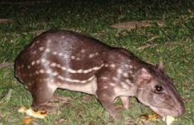
Cerdocyon thous  Nombre Común: Zorro Perruno  Fuente: Documento perfil de la Agenda Ambiental CAR. Pg. 44 | 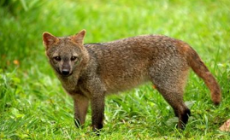
Choloespus hoffmanni Nombre Común: Oso perezoso.  Fuente: Documento perfil de la Agenda Ambiental CAR. Pg. 44 | 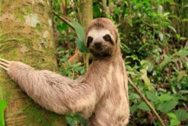

- Suelo

De acuerdo con la Alcaldía Municipal de Guaduas (2012), en el Plan Territorial de Salud, los suelos del municipio son muy diversos dada la naturaleza de su extensión y se dividen en tres asociaciones:
Asociación Gradas: cual se encuentra en gran extensión hacia la parte noroccidental del municipio, paralela al Río Seco y el valle del Magdalena siendo esta asociación la mayor extensión; presenta relieve inclinado a fuertemente inclinado y fuertemente quebrado a escarpado, además de erosión moderada a severa. Este tipo de suelos tiende a ser muy pobre por lo que el contenido de carbón orgánico y fósforo es bajo.

QUEDE EN PG 23 AGENDA AMBIENTAL

- Aire
- Economía
- Turismo de Naturaleza
- Áreas protegidas: Distrito de manejo Integrado, Área de reserva de la sociedad civil, Páramo, Humedal, Bosque andino, Bosque seco u otro.
- Estructura Ecológica Principal (Ordenamiento Territorial – PBOT- EOT-POT).
4.2 Antecedentes del CIDEA.
- Acto administrativo de conformación

Tipo de Acto Administrativo de conformación |  |  | Numero | Fecha de creación | Actores participantes
Decreto | Acuerdo | Resolución | Numero | Fecha de creación | Actores participantes
X |  |  | 061 | 18 de abril de 2022 | 15
Secretario Técnico del CIDEA |  |  | ¿Cuenta con manual de funciones? |  | N de reuniones ordinarias al año
 |  |  | Si | No | N de reuniones ordinarias al año
Secretario de Agricultura y Medio Ambiente |  |  | X |  | 4

CAPÍTULO 2. FORMULACION DE LAS LINEAS ESTRATEGICAS DEL PLAN MUNICIPAL DE EDUCACION AMBIENTAL

- Antecedentes Educación Ambiental Territorial.

De acuerdo con la Ley 99 de 1993, articulo 31 numeral 8 las Corporaciones Autónomas Regionales tienen la función de asesorar a las entidades territoriales en la formulación de planes de educación ambiental formal y ejecutar programas de educación ambiental no formal, conforme a las directrices de la política nacional; que tiene como objetivo “promover el proceso de institucionalización de la educación ambiental y su incorporación en el desarrollo local, regional y nacional, desde los diversos contextos ambientales del país, desde sus realidades dinámicas, particulares, de participación y gestión, a partir de un trabajo coordinado entre las diferentes entidades y grupos de población, con responsabilidades en la problemática particular”, es así como desde el Comité Técnico Interinstitucional de Educación Ambiental (CIDEA) se crea el Plan Municipal de Educación Ambiental (PMEA) como documento estratégico que define y organiza las acciones, programas y proyectos de educación ambiental del municipio. Su objetivo principal es promover la conciencia y el conocimiento sobre temas ambientales entre la población local, fomentando la participación activa en la protección y conservación del entorno natural. El PMEA incluye metas, estrategias, actividades educativas y mecanismos de evaluación para asegurar que los objetivos ambientales sean alcanzados de manera efectiva.
5.1 Identificación de antecedentes sobre problemáticas ambientales, radicadas en el Sistema de Atención Al Ciudadano CAR.

Quejas ambientales | Recurso natural afectado | Ubicación | Observación

https://docs.google.com/spreadsheets/d/1JkUsf_PwfIM0L1lbV5-fEW3LyHdXE8eE/edit?usp=drive_link&ouid=112450133906048944281&rtpof=true&sd=true

5.2 Priorización de los Programas del Plan Municipal de Educación Ambiental
Para realizar la priorización de los programas que harán parte del Plan Municipal de Educación Ambiental se tendrán en cuenta los siguientes pasos:
- Revisar Plan Municipal de Educación Ambiental PMEA Desarrollado en la vigencia anterior con el fin de identificar programas allí priorizados y su cumplimiento, en caso dado de encontrar algún programa parcialmente implementado será autonomía de la secretaria Técnica del CIDEA dar continuidad para completar su ejecución
- Análisis de los programas Ambientales y metas establecidos dentro del Plan de Desarrollo Municipal con el fin de dar prioridad y cumplimiento desde la implementación del Plan Municipal de Educación Ambiental.
- Diligenciar “árbol de priorización” el cual se encuentra dividido en dos partes: parte superior entre las ramas y hojas se evidencian programas ambientales sugeridos a tener en cuenta y en la parte inferior donde se sitúan las raíces se deben plasmar los programas seleccionados a implementar en el desarrollo del Plan Municipal de Educación Ambiental según la necesidad del municipio y bajo autonomía del Comité Técnico Interinstitucional del Educación Ambiental
- Por último, según los programas priorizados se diligenciarán las tablas “análisis de programas priorizados” donde según el conocimiento del secretario técnico del CIDEA se plasmarán las potencialidades y problemáticas que se evidencian en el municipio para cada uno de estos programas.
Nota Aclaratoria: solo se deben de tener en cuenta las tablas de los programas priorizados, las demás se eliminan.

ARBOL DE PRIORIZACION
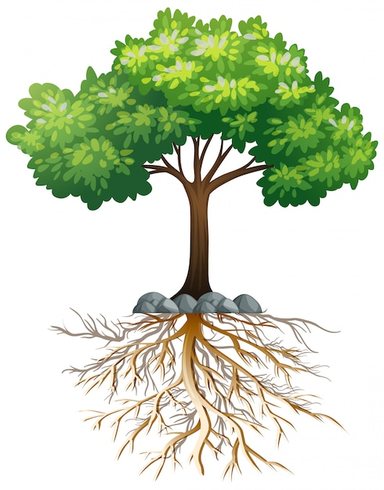

.

PROGRAMAS SUGERIDOS

PRIORIZACIÓN

PROGRAMAS SELECCIONADOS PARA EL PMEA

RECURSO HIDRICO
BIENESTAR ANIMAL

TURISMO DE NATURALEZA
BIODIVERSIDAD

CAMBIO CLIMATICO

EDUCACION AMBIENTAL

ECONOMÍA CIRCULAR
AGRICULTURA SOSTENIBLE

5.3 Análisis de programas priorizados

PROGRAMA | POTENCIALIDAD | PROBLEMÁTICA
GOBERNANZA ALREDEDOR DEL AGUA, UN COMPROMISO DE TODOS | Comprensión de la dinámica en el tiempo de los modos, de las estrategias y medios utilizados para la satisfacción de necesidades fundamentales relacionadas con el agua. | -Captación ilegal del recurso hídrico  -uso desmedido del recurso hídrico  -Contaminación en fuentes hídricas por mal manejo de residuos.
Fuente: PDD Guaduas Compromiso de todos 2024-2027
PROGRAMA | POTENCIALIDAD | PROBLEMÁTICA
GUARDIAN DE LA FAUNA | Ubicación geográfica,  rodeada por dos microcuencas hidrográficas, ha generado una especial importancia hacia el conocimiento e identificación de la diversidad biológica con la que se cuenta | -CAZA DESCONTROLADA  -PRESION A LAS ESPECIES EN VIA DE EXTINCION.  -FALTA DE CONCIENCIA SOBRE LA IMPORTANCIA DE PROTEGER LA FAUNA SILVESTRE.
VILLA DE GUADUAS, POR UN MUNDO MAS VERDE | En el plan de desarrollo del municipio se tiene como meta proyectar un programa de reforestación con especies nativas y la promoción de prácticas sostenibles del uso de la tierra | TALA INDISCRIMINADA  EROSION SUELOS  DAÑO HABITAT Y PERDIDA DE BIODIVERSIDAD  ESCASEZ DE RECURSO HIDRICO.

PROGRAMA | POTENCIALIDAD | PROBLEMÁTICA
YO CUIDO MI AMBIENTE | Se tiene censo de 14 recuperadores en el municipio. | NO SE REALIZA SEPARACION DE RESIDUOS EN LA FUENTE (POR ACTIVIDAD)  DESCONOCIMIENTO DE LOS MEDIOS PARA DAR UNA QUEJA POR DAÑO AMBIENTAL  FALTA DE CULTURA CIUDADANA EN ENTORNO A LA PREVENCION Y MITIGACION DE DAÑOS AMBIENTALES.

PROGRAMA | POTENCIALIDAD | PROBLEMÁTICA
DEJANDO HUELLITAS EN MI TERITORIO | Se incluye dentro del PDM Guaduas compromiso de todos 2024-2027 el programa de fortalecimiento de la convivencia y la seguridad ciudadana que genera actividades hacia la protección y promoción de bienestar animal. | SE OBSERFVA ANIMALES EN CONDICIONES DE ABANDONO EN VEREDAS Y EN EL CASCO URBANO.
Fuente: PDD Guaduas Compromiso de todos 2024-2027 pg. 422

PROGRAMA | POTENCIALIDAD | PROBLEMÁTICA
GUADUAS, TURISMO COMPETITIVO CULTURAL Y SOSTENIBLE. | Oferta en biodiversidad, gastronomía, cultura, historia para dar a conocer y brindar espacios de conocimiento y esparcimiento a los turistas siendo Guaduas un pueblo patrimonio de la nación. | NO HAY PROMOCION DE LOS SITIOS TURISTICOS O DE LAS ACTIVIDADES QUE SE RELIZAN PARA IDENTIFICAR EL TURISMO DE NATURALEZA EN EL MUNICIPIO

PROGRAMA | POTENCIALIDAD | PROBLEMÁTICA
GUADUAS SE ADAPTA AL CAMBIO CLIMATICO | EL MUNICIPIO SE ENCUENTRA EN UNA ZONA POTENCIALMENTE AMENAZADA POR INUNDACION Y SOCAVACION. | FALTA DE CULTURA CIUDADANA EN ENTORNO A LA PREVENCION Y MITIGACION DE DAÑOS AMBIENTALES.  DESCONOCIMIENTO DE LAS AMENAZAS Y RESPUESTA A LAS MISMAS.  DESCONOCIMIENTO DE LA COMUNIDAD EN RIESGO Y VULNERABILIDAD AMBIENTAL

PROGRAMA | POTENCIALIDAD | PROBLEMATICA
GUADUAS DESARROLLO RURAL CON BUENAS PRACTICAS UN COMPROMISO DE TODOS | Guaduas es un municipio de gran extensión rural y con vocación agropecuario es por esto, que en el plan de Desarrollo Guaduas compromiso de todos tiene como visión el fortalecimiento del sector agropecuario promoviendo la diversificación económica y la  adopción de prácticas sostenibles que contribuyen a la seguridad alimentaria y el desarrollo rural. | DESCONOCIMIENTO MANEJO DE RESIDUOS GENERADOS EN EL PROCESO PRODUCTIVO.  QUEMAS  USO DESMEDIDO Y SIN CONCIENCIA DEL RECURSO HIDRICO
Fuente: PDD Guaduas Compromiso de todos 2024-2027 pg. 27

PROGRAMA | POTENCIALIDAD | PROBLEMÁTICA
RECICLAVE. (reciclar para cuidar) | Se tienen recuperadores de oficio que reciclan, separan y ayudan a extender la vida útil de los residuos para ir avanzando en el modelo de economía circular. | NO SE RECONOCE LOS RECUPERADORES DE OFICIO, LO QUE GENERA QUE LO SEPARADO EN LA FUENTE SE LLEVE AL RELLENO SANITARIO.

Los programas anteriormente priorizados son seleccionados de acuerdo a las problemáticas más impactantes que se evidencian en el municipio, estos son parte fundamental del Plan Municipal de Educación Ambiental para desde este brindar soluciones e implementar acciones de Educación Ambiental para su mitigación.
En relación a los anterior estos programas deben ser trasladados al documento de Excel con código GAP-PR-01-FR- 21 instrumento análisis y revisión

